Лабораторная работа № 3.  
DHCP-сервер: установка и управление

**Цели работы:**

* научиться устанавливать и удалять DHCP-сервер;
* научиться настраивать область действия DHCP-сервера;
* научиться выполнять резервирование адресов.

**Примечание.** Если виртуальная машина подключена к сетевому адаптеру на физическом компьютере, т. е. имеет выход в реальную сеть, перед выполнением работы необходимо отключить физический компьютер от сети, потому что установка DHCP-сервера на виртуальной машине может вызвать ошибки в работе реальной сети. Чтобы такие ошибки не возникали, настройте сетевые адаптеры виртуальных машин на **Внутреннюю сеть**.

Целью данной лабораторной работы является установка DHCP-сервера для локальной сети. Значение адреса узла, на котором будет работать DHCP-сервер, равно 192.168.1.1 и зарезервировано, а диапазон динамически выдаваемых адресов 192.168.1.10 – 192.168.1.100.

**Задание 1.** Назначить серверу сетевые параметры.

**Указания к выполнению**

1. Запустите виртуальную машину с Microsoft Windows Server 2008. Будем называть эту машину *сервером сети*.
2. Назначьте виртуальной машине IP-адрес 192.168.1.1, маска подсети 255.255.255.0.
3. Проверьте с помощью утилиты IPconfig правильность настройки сетевых параметров.

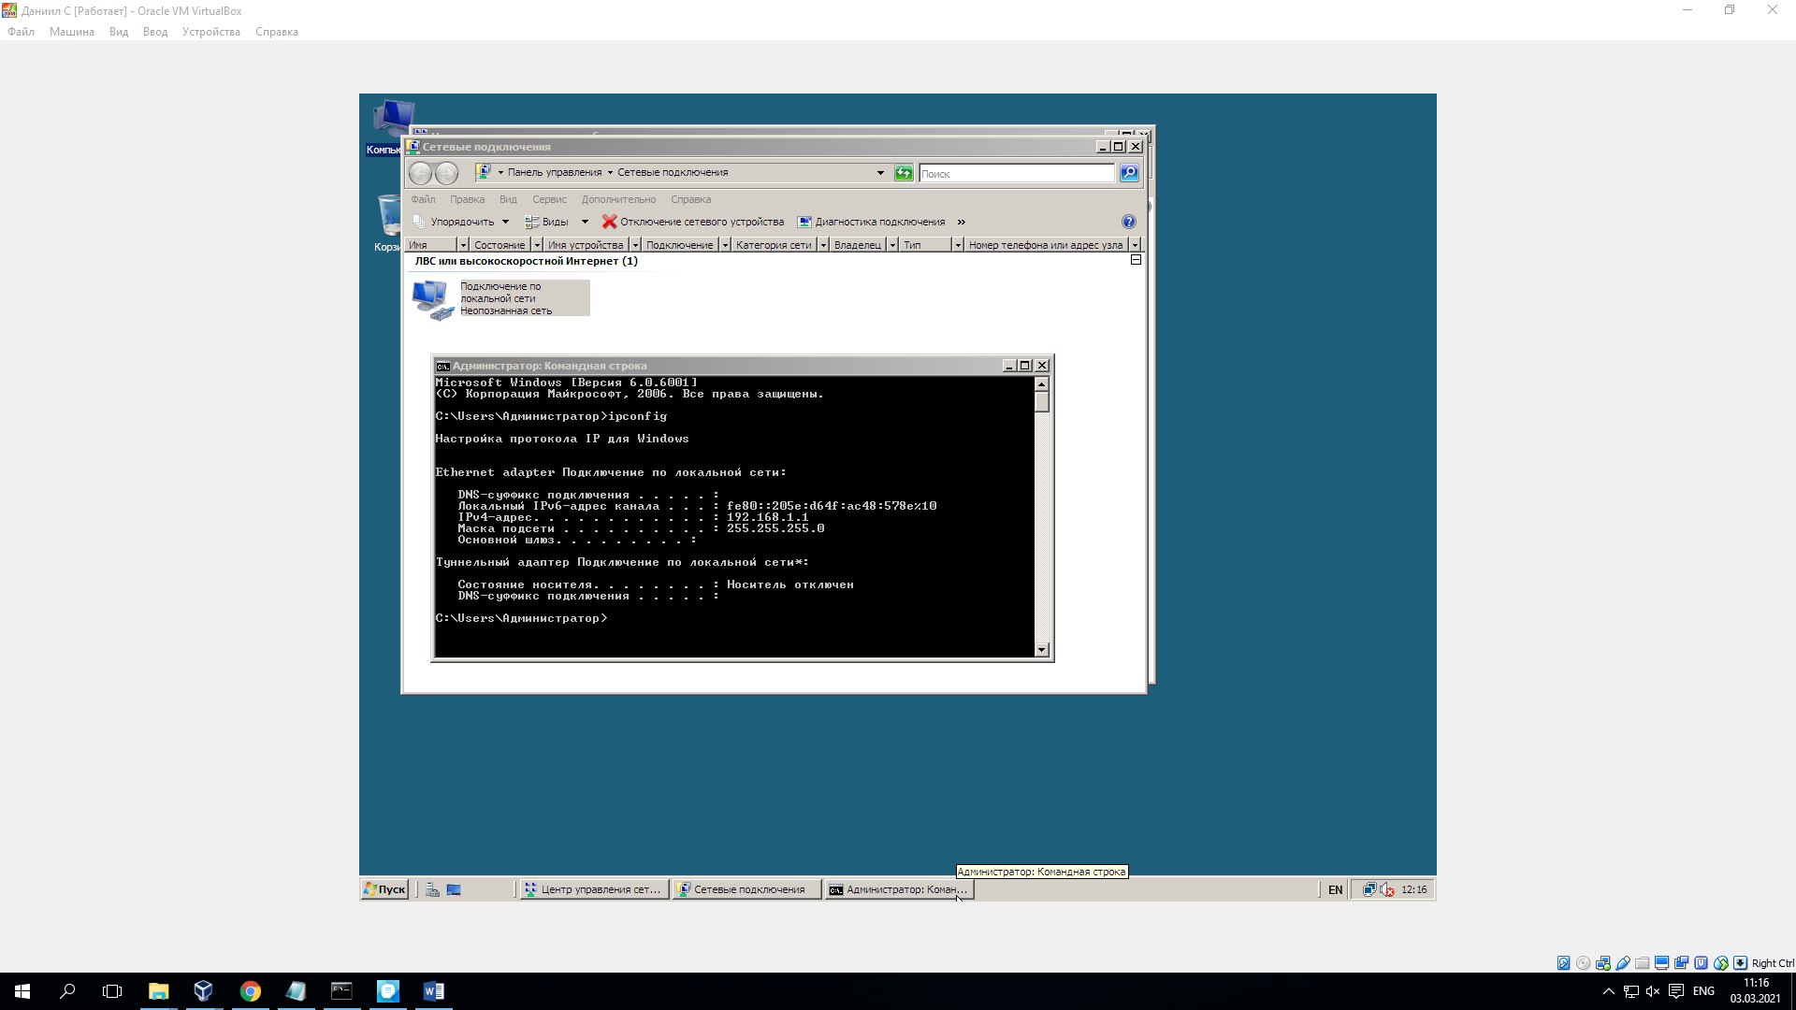

1. На физическом компьютере проверьте доступность виртуальной машины с помощью утилиты ping.

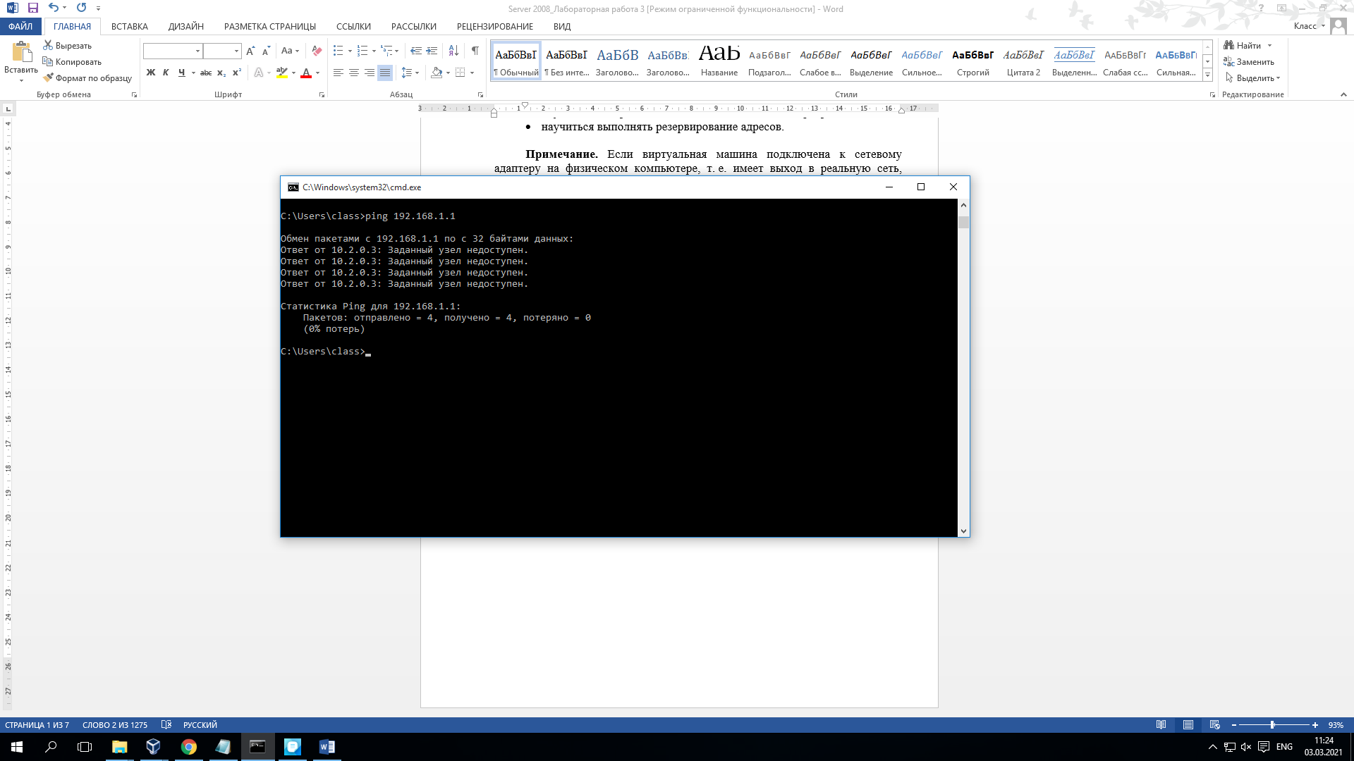

* + Поместите скриншоты командной строки для обеих утилит в отчет.

**Задание 2**. Установите DHCP-сервер на виртуальной машине.

**Указания к выполнению**

1. Для установки роли DHCP-сервера проделайте следующие действия:

* в **Диспетчере серверов** в разделе **Сводка по ролям** нажмите кнопку **Добавить** **роли** или в окне **Задачи начальной настройки** в разделе **Настроить этот сервер** нажмите кнопку **Добавить роли**.

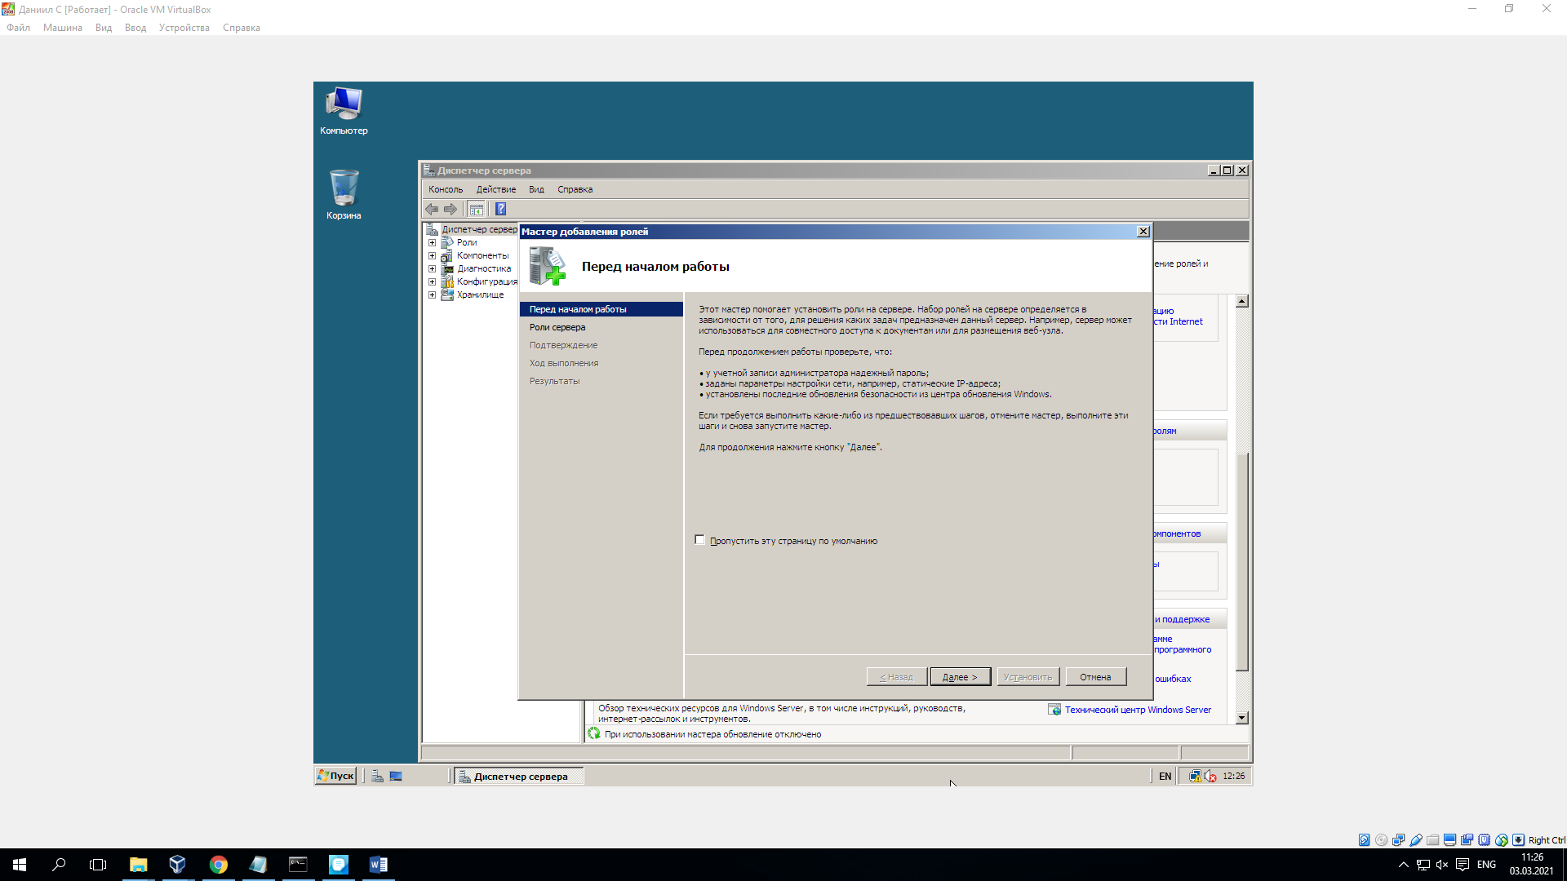

* в **Мастере добавления ролей** нажмите кнопку **Далее**.

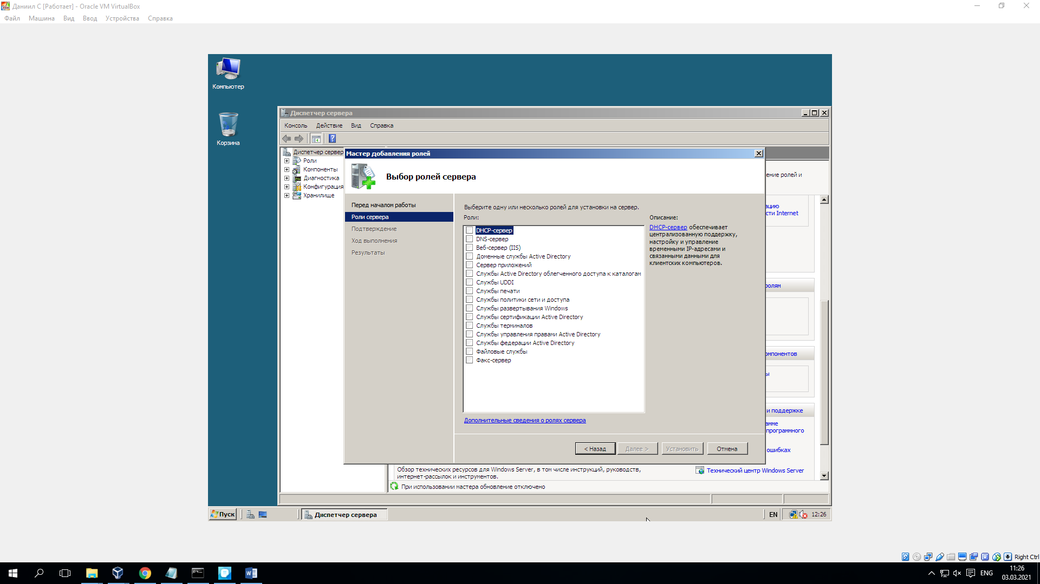

* На вкладке **Роли сервера (Server Roles)** отметьте флажком пункт **DHCP-сервер**, после чего дважды нажмите **Далее**.

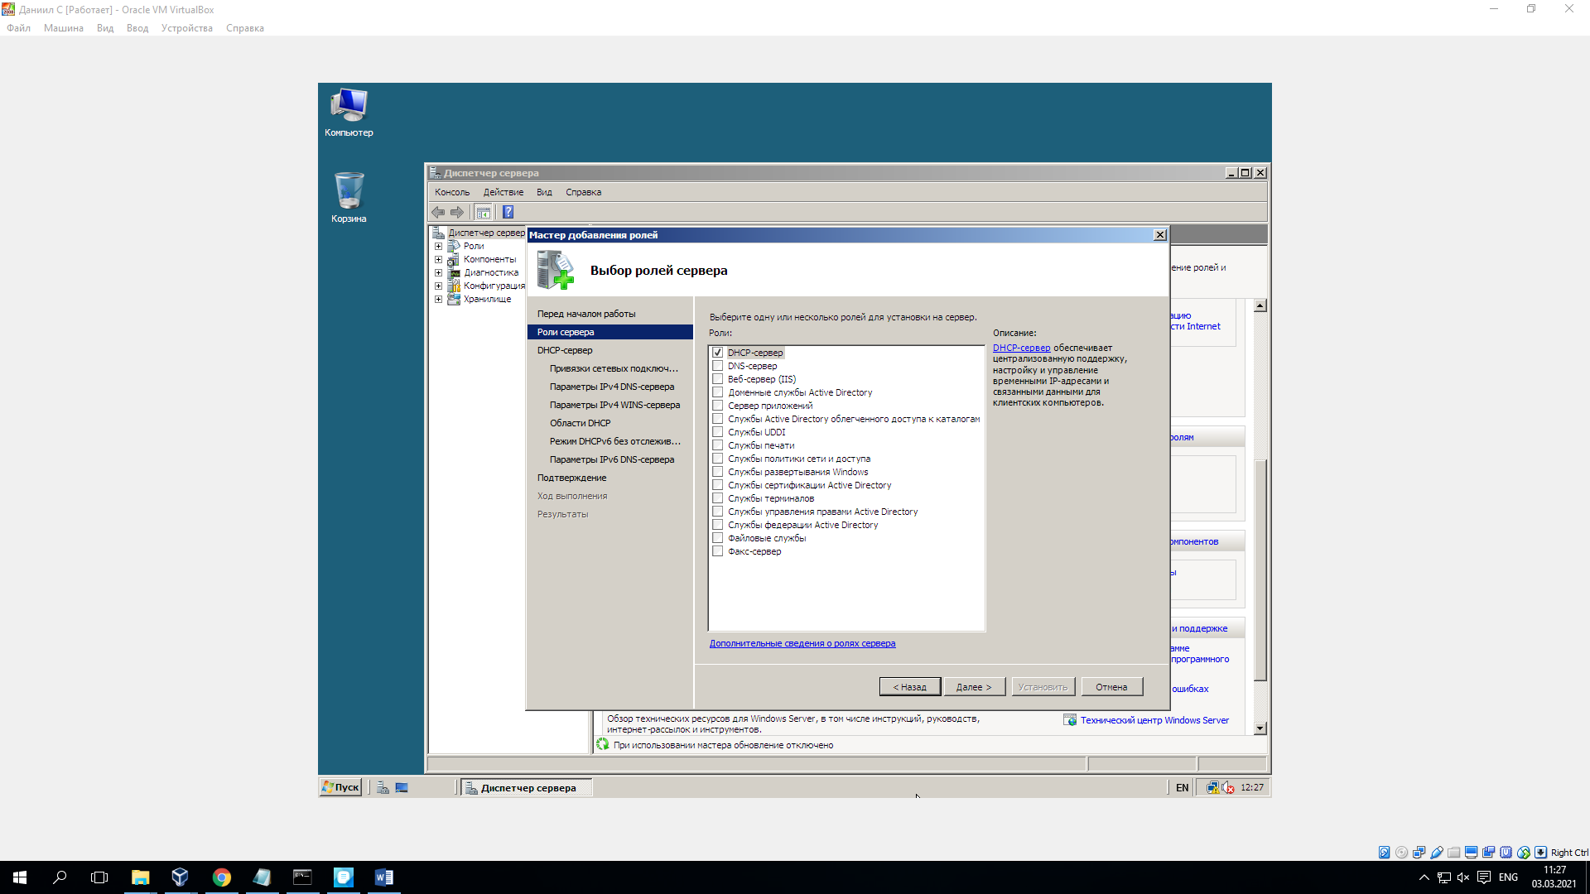

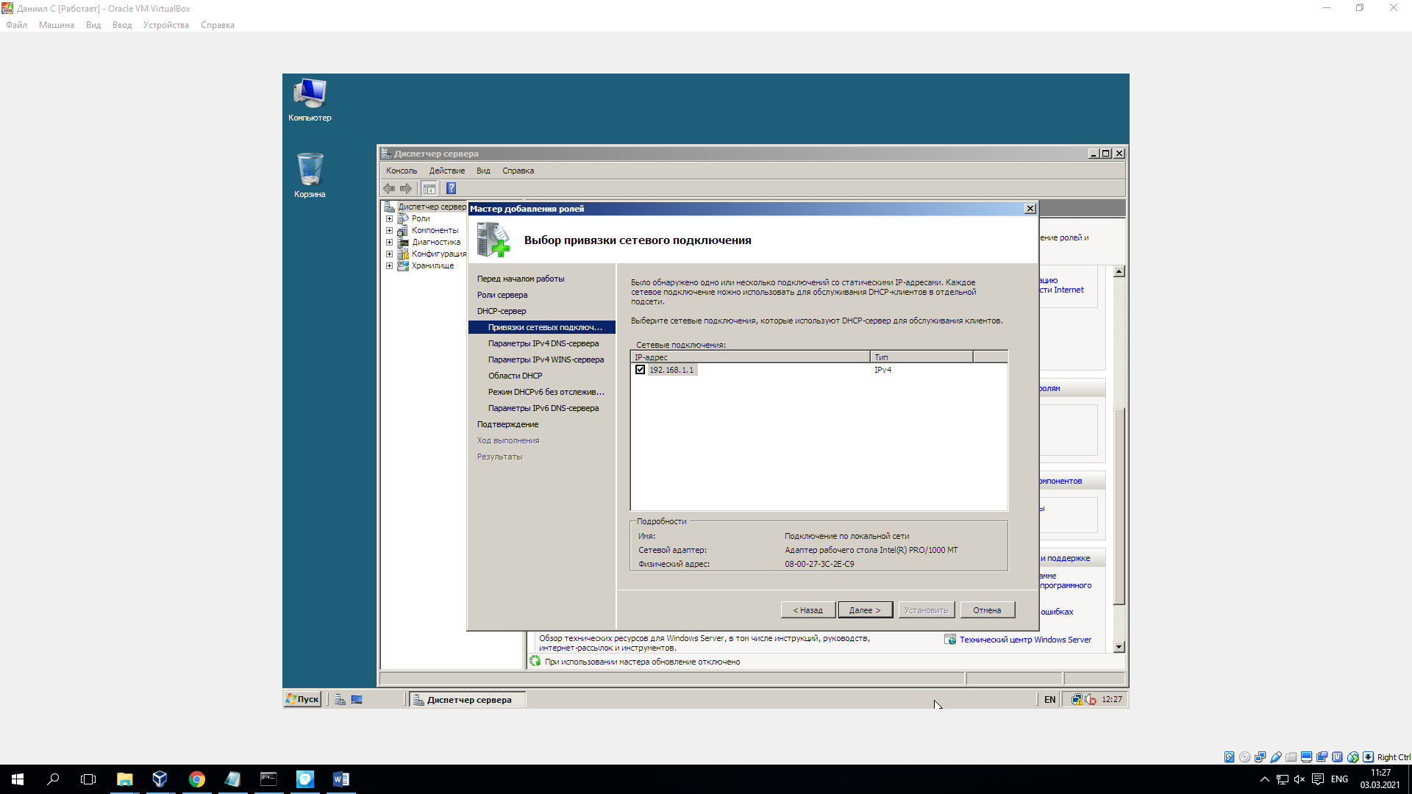

* В окне **Выбор привязки сетевого подключения** выберите сетевое подключение с IP-адресом 192.168.1.1 и нажмите **Далее**.

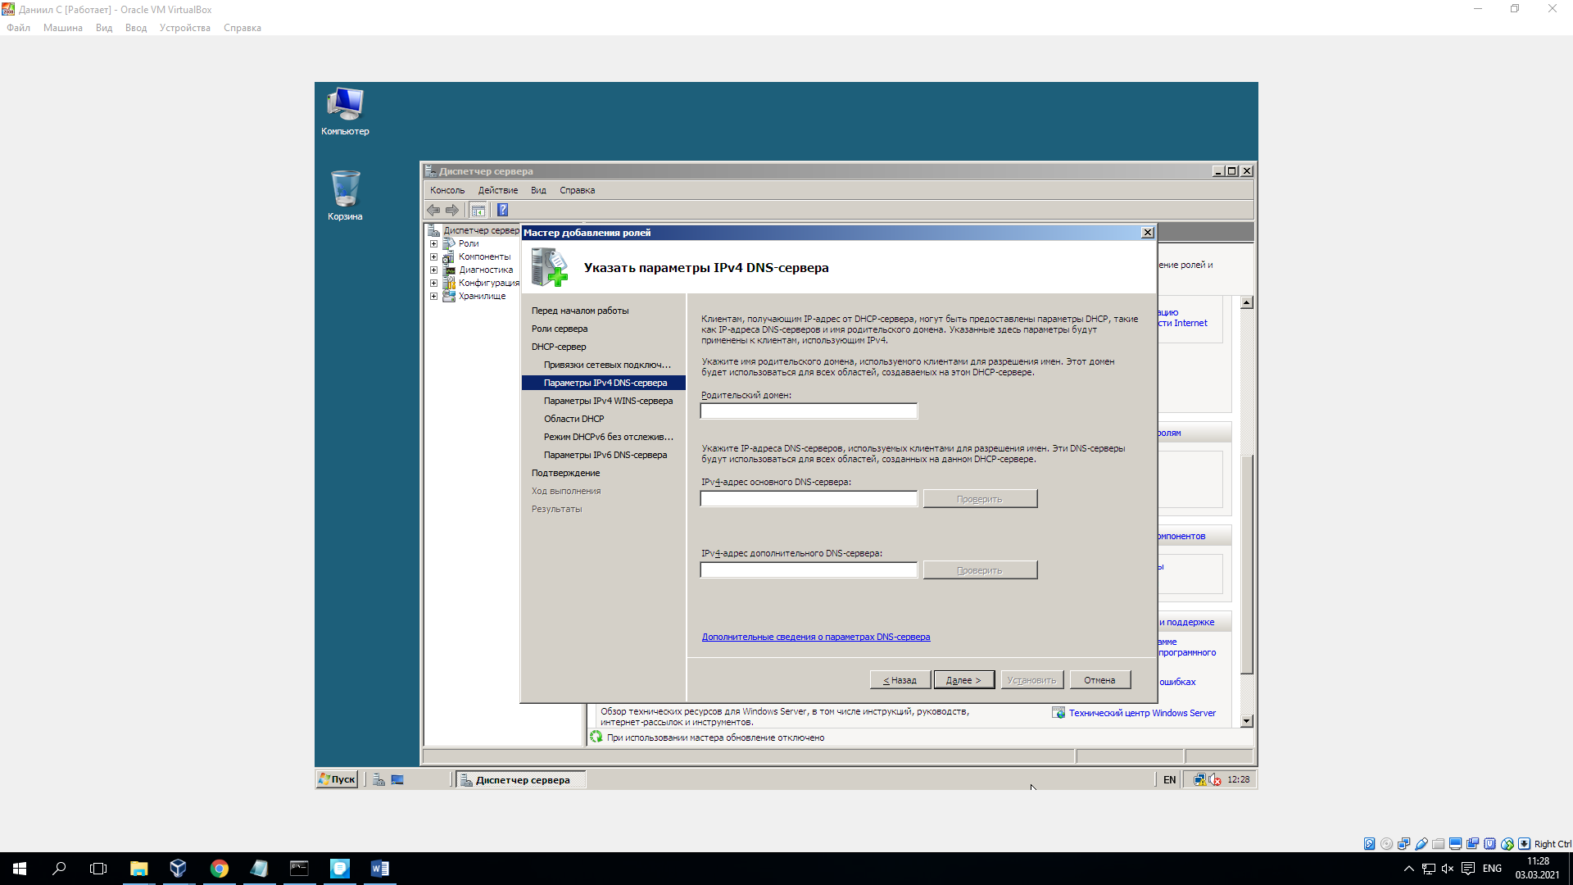

* **Параметры IPv4 DNS-сервера** и **Параметры IPv4 WINS-сервера** оставьте пустыми и нажмите **Далее**.
* На вкладке **Области DHCP** нажмите кнопку **Добавить**.
* В поле **Имя области** (**Scope Name**) определите имя для создаваемой области действия. Используйте понятные имена, которые позволяют легко определить область действия в том случае, если на DHCP-сервере хранится несколько областей.
* В поле **Начальный IP-адрес** введите 192.168.1.10.
* В поле **Конечный IP-адрес** введите 192.168.1.100.
* В поле **Маска подсети** введите 255.255.255.0.
* В поле **Основной шлюз** введите 192.168.1.1.
* В поле **Тип подсети** оставьте **Проводной**.
* Поставьте флажок напротив пункта **Активировать эту область** и нажмите **OK**.
* На следующих двух вкладках оставьте предложенные настройки.
* На вкладке **Подтверждение** нажмите кнопку **Установить** и дождитесь завершения установки роли на сервере.

1. Проверьте, что после установки сервера в меню **Администрирование** (**Administrative Tools**) добавилась новая оснастка – **DHCP**. Эта оснастка используется для настройки DHCP-сервера. Если в оснастке **DHCP** нет вашего сервера, то в меню нужно выбирать команду **Добавить сервер** (**Add server**), а затем указать имя DHCP-сервера или найти его с помощью клавиши **Обзор** (**Browse**).
2. Запуск и остановка DHCP-сервера производятся при помощи пункта контекстного меню DHCP-сервера **Все задачи** (**All tasks**).
3. Заметьте, что перед использованием DHCP-сервера в сети с установленной службой каталога Active Directory, его нужно авторизовать[1].
   * Сохраните в отчете скриншот оснастки DHCP.

**Задание 3**. Создать область действия DHCP-сервера со следующим диапазоном IP-адресов: 192.168.1.10 – 192.168.1.100.

**Указания к выполнению**

1. Запустите оснастку **DHCP**.
2. Если служба DHCP-сервера функционирует нормально, на значке сервера должна появиться зеленая галочка. Красная стрелка указывает, что служба не работает, в этом случае следует обновить информацию о сервере (контекстное меню сервера – **Обновить** (**Refresh**) или перезапустить службу (контекстное меню сервера – **Все задачи** (**All Tasks)** – **Перезапустить** (**Restart**).
3. В контекстном меню конфигурируемого DHCP-сервера выберите пункт **Ipv4** и в нем найдите ранее созданную область.
4. Щелкните правой кнопкой мыши по имени области и выберите **Свойства**. В окне свойств можно посмотреть и изменить настройки области.
5. На вкладке **Общие** можно задать **Срок действия аренды адреса** (по умолчанию – 8 дней).
6. Проверьте, все ли настройки заданы правильно и нажмите **OK**.
7. В контекстном меню **Пула адресов** области выберите **Диапазон исключения…**.
8. В окне **Добавление исключаемых IP-адресов** можно определить исключения из только что определенного диапазона, при этом можно исключать как отдельные адреса, так и целые диапазоны. Для исключения одиночного IP-адреса необходимо указать его в поле **Начальный IP-адрес** (**Start IP address**). Поле **Конечный IP-адрес** (**End IP address**) необходимо оставить в этом случае пустым. После нажатия кнопки **Добавить** (**Add**) введенный адрес будет добавлен в список исключенных из диапазона адресов.
   * Поместите в отчете скриншот оснастки DHCP.

**Задание 4**. Проверить работу DHCP-сервера.

**Указания к выполнению**

1. Запустите виртуальную машину с Microsoft Windows 7. Эта машина будет являться DHCP-клиентом, будем называть её *рабочей станцией*.
2. Настройте рабочую станцию на автоматическое получение IP-адреса и имени DNS-сервера.

* Откройте окно свойств **Подключение по локальной сети** и выберите **Протокол Интернета** **версии 4 (TCP/IPv4).**
* Установите переключатель в положение **Получить IP-адрес автоматически**.

1. Выполните утилитуIPconfigс ключом/renew, а затем с ключом/all**,** и убедитесь в том, что рабочая станция получила сетевые параметры от DHCP-сервера.
   * Поместите в отчете скриншот командной строки.

**Задание 5**. Зарезервируйте для рабочей станции постоянный IP-адрес 192.168.1.20.

**Указания к выполнению**

1. Запустите оснастку **DHCP**.
2. Для просмотра текущих аренд откройте раздел **Арендованные адреса** (**Address Leases)** и найдите аренду для рабочей станции.
3. Определите MAC-адрес станции по столбцу **Уникальный код** (**Unique ID**) и запишите его.
4. Создайте новое резервирование для рабочей станции. В контекстном меню раздела **Резервирование** (**Reservations**) выбираем **Создать резервирование** (**New reservation…**) и вводим параметры – имя резервирования, необходимый IP-адрес (192.168.1.20), MAC-адрес станции.
   * Поместите в отчет скриншот окна.
5. На рабочей станции выполните утилитуIPconfigс ключом/renew, а затем с ключом/all**,** и убедитесь в том, что рабочая станция получила зарезервированный IP-адрес от DHCP-сервера.
   * Поместите в отчете скриншот командной строки.

**Задание 6**. Зарезервируйте для рабочей станции адрес вне текущей области действия DHCP-сервера.

**Указания к выполнению**

1. Выполните резервирование для рабочей станции IP-адреса вне области действия DHCP-сервера, например, 192.168.1.200.
2. Проверьте на рабочей станции, получила ли она новые параметры.
   * Поместите в отчете скриншоты выполненных действий.

**Задание 7**. Настройте мониторинг DHCP-сервера.

**Указания к выполнению**

1. Служба DHCP-сервера ведет мониторинг своих действий, записывая их в журнал (**audit logging**). Этот журнал можно использовать при решении проблем с DHCP-сервером.
2. Чтобы включить журнал, откройте окно свойств пункта **IPv4** DHCP-сервера (контекстное меню сервера – **Properties**). На вкладке **Общие** (**General**) выберите пункт **Вести журнал аудита DHCP** (**Enable DHCP audit logging**).
3. Файлы журнала находится в следующем каталоге: **C:\Windows\system32\dhcp** (путь к журналуможно посмотреть на вкладке **Дополнительно** свойств **IPv4**). Файлы создаются ежедневно и называются по следующему принципу: к постоянному имени **DhcpSrvLog** добавляется обозначение дня недели, например, журнал понедельника называется **DhcpSrvLog-Mon.log**.
4. Просмотрите файл журнала за текущий день. В начале журнала приводятся значения кодов событий. Затем указывается точное время и краткое описание события.
5. Найдите в журнале записи, соответствующие вашим действиям в этой лабораторной работе.
   * Сохраните в отчете текст файла журнала.

**Самостоятельная работа**

* + Сохраняйте в отчете скриншоты каждого действия.

Установите диапазон адресов для DHCP-сервера 172.16.0.1 – 172.16.0.10, маска подсети 255.240.0.0. Проверьте работу DHCP-сервера.

Установите зарезервированный за рабочей станцией IP-адрес 172.16.0.20. Проверьте получение станцией адреса.

Используйте вкладку альтернативной конфигурации рабочей станции на случай отключения службы DHCP. Протестируйте полученные настройки.

Что такое автоматические частные адреса? Протестируйте их получение и работу сети в случае, если DHCP-сервер оказывается недоступным.

**Контрольные вопросы**

1. Для чего предназначена служба DHCP?
2. Что означает термин «аренда адреса»?
3. Для каких компьютеров сети следует применять резервирование адреса?
4. Какой IP-адрес шлюза по умолчанию определяют для подсети DHCP-сервера?
5. Какой IP-адрес вы дадите шлюзу по умолчанию для компьютера-арендатора адреса, находящегося в другой подсети (маска 255.255.240.0), если IP-адрес DHCP-сервера 201.212.96.1, а маска подсети 255.255.240.0?
6. Какой IP-адрес шлюза по умолчанию вы определите для подсети DHCP-сервера, IP-адрес которого 201.212.96.1, а маска подсети 255.255.240.0?
7. Установите соответствия между протоколами и выполняемыми ими функциями:

|  |  |
| --- | --- |
| Протоколы | Функции протоколов |
| 1. DHCP 2. DNS 3. ARP | 1. Отображение IP-адресов на MAC-адреса. 2. Присвоение IP-адресов клиентским компьютерам. 3. Отображение доменных имен на IP-адреса. |

1. Для авторизации DHCP-сервера необходимо запустить оснастку **DHCP** и в контекстном меню объекта, расположенного в корне пространства имен утилиты, выбрать пункт **Список авторизованных серверов** (**Manage authorized servers**). Система покажет список уже авторизованных DHCP-серверов. Нажмите кнопку **Авторизовать** (**Authorize**) и укажите имя авторизуемого DHCP-сервера или его IP-адрес. Выбранный сервер будет немедленно добавлен в список авторизованных серверов.